DIAGNÓSTICO E INTERVENÇÃO PRECOCE NO TRANSTORNO DO ESPECTRO AUTISTA (TEA)
Principais Conceitos:
- Concordância em gêmeos monozigóticos: 70-90% Recorrência em irmãos: 5 a 10%
- Em apenas 20-40% dos casos é possível se identificar uma alteração genética.
- Fatores de risco ambientais: idade avançada dos genitores, uso de determinadas drogas durante a gestação (ácido valpróico e a talidomida), exposição elevada intraútero à testosterona ou álcool, infecções congênitas, prematuridade, baixo peso ao nascer e hipóxia neonatal (sofrimento no parto).
- Não há associação entre vacina SCR e autismo.
- O que justifica o acentuado de Diagnostico:
  - Melhores ferramentas para uso clinico, maior difusão de conhecimento e capacitação de profissionais de saúde e amplas campanhas para triagem ativa de TEA (2006 AAP/2017 SBP).
  - Mudanças nos critérios de diagnósticos (DSM 5)
  - Famílias e educadores mais atentos a sinais de alerta
  - Necessidade de diagnósticos para ter acesso a terapias.
- Sintomas e diagnósticos:
  - Comportamentos Sociais Atípicos
  - 1 ano de idade já apresenta sintomas + característicos do autismo (como dificuldade de comunicação social, atraso em outras formas de comunicação, dificuldade na comunicação receptiva).
  - Brincadeiras repetitivas, pouco funcional, alterações sensoriais (desconfortos com barulhos, massinha, textura), Flaping (ex: balançar as mãos ao ficar feliz).
  - Dificuldade com comunicação, contato visual, não sorri muito.
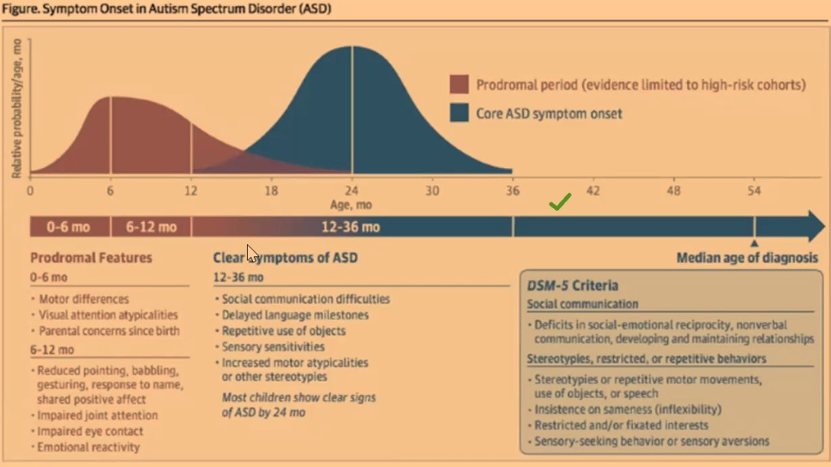
- Diagnostico: baseado em critério clínicos (DSM).
  - Triagem de de chance de autismo: https://www.mchatscreen.com/wp-content/uploads/2018/04/M-CHAT-R_F_Brazilian_Portugese.pdf

- Comunicação Social
  - Déficits na reciprocidade socioemocional (ex: compartilhamento reduzido de interesse, emoções ou afeto).
  - Déficits nos comportamentos comunicativos não verbais.
  - Dificuldade para desenvolver, manter e compreender relacionamentos (ex: dificuldade em ajustar o comportamento para se adequar a contexto sociais diversos.
  - Todos os de comunicação social para diagnostico.
- Comportamento:
  - Movimentos motores, uso de objetos ou fala estereotipados ou repetitivos (ex. alinhar brinquedos ou girar objetos).
  - Insistência nas mesmas coisas, adesão inflexível a rotinas ou padrões ritualizados comportamento verbal ou não (ex. dificuldade com transições).
  - Interesses fixos e altamente restritos que são anormais em intensidade ou foco;
  - Hiper ou hiporreatividade e estímulos sensoriais (ex: indiferença aparentes a dor/temperatura, desconforto com sons ou textura).
  - 2 dos 4 comportamentos já diagnostica como autista.
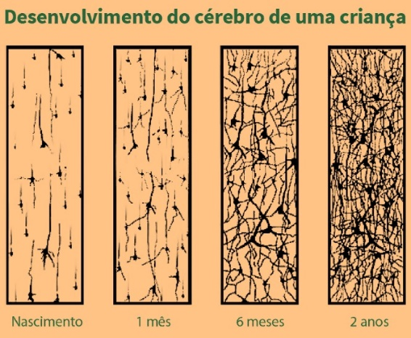
- Tratamento:
- Quando antes descobrir sobre o autismo, consegue construir uma estrutura cerebral melhor, e deixando as funções mais funcionais.
- É baseado em terapias de reabilitação com enforque multidisciplinar
- Melhora a funcionalidade social e as habilidades de comunicação
- Melhora a função racional para estudar.
- Terapia Farmacológica só para casos extremos de autismo (não dormir a noite, auto mutilação, agressividade, depressão).
- Terapias Alternativas: não fazer uso de suplementos vitamínicos e dietas restritas (sem glúten, lactose).

O papel na Psicologia
- Características da Intervenções Precoces atuais:
  - Reavaliações periódicas;
  - Abrangência de locais de aplicação (casa, escola e clínica);
  - Inclusão da família na intervenção;
  - Protocolos: 1 ano VB-MAPP
- Comprimentos: sugerir o modo de cumprimentar a pessoa com autismo (ex. colocar uma placa para a pessoa escolher: Toca aqui, abraço, um joinha...)
  - Itens previsíveis como brinquedos de dinossauros, que giram, faz barulho, para captar a atenção.
- Delimitar o espeço que vai interagir com a criança.
  - Colocar um tapete
  - Mesinha com apoio para os pés (para criança não sambar na cadeira).
  - Brinquedos Visíveis, mas não muitos, não necessariamente no alcance.
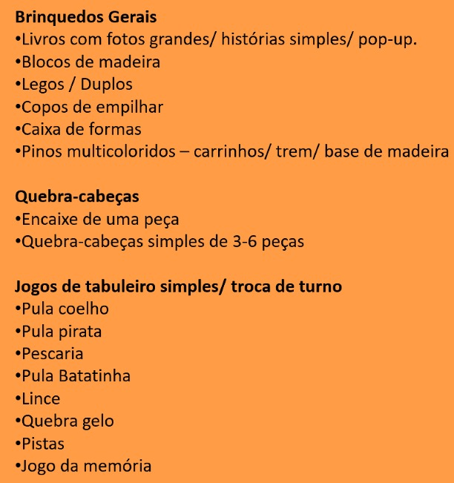
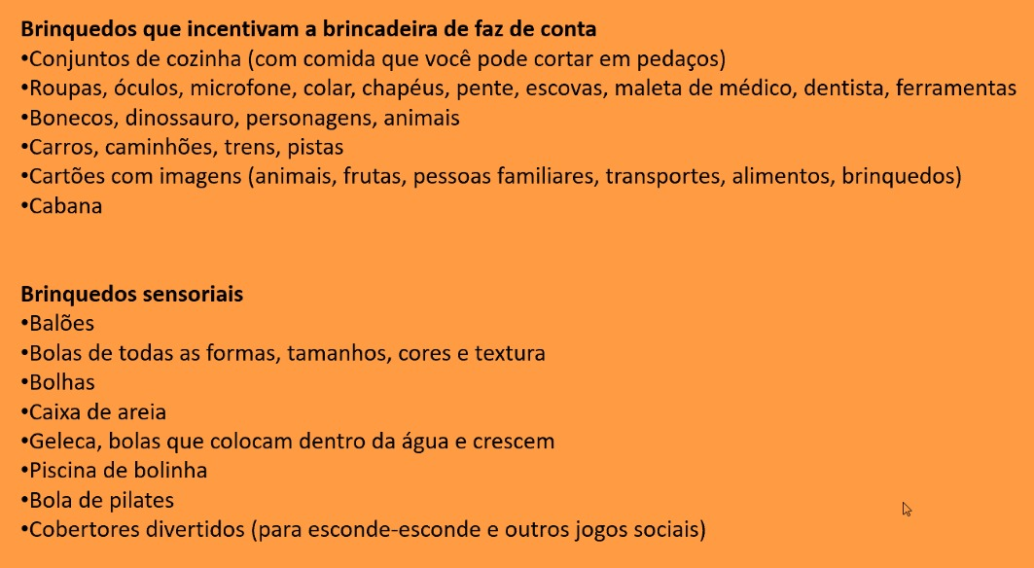
Como ganhar a atenção da criança?
- Organizar o ambiente (eliminar concorrências)
- Aproximar-se da criança (promover conforto social) mas não tanto.
- Observar os objetivos dela (ex. o que ela tá fazendo no brinquedo)
- Narrar (deforma clara e simples, utilizar sons vocais lúdicos, com 1 ou 2 palavras a + do que a criança fala)
- Ajudá-la a completar a tarefa
- Imitá-la.
Rotinas Sensório-Sociais
- Incitação Verbal (Previsibilidade)
- Pausa
- Ato comunicativo (Olhar, Gestos, Vocalizações/fala).
Brincar Juntos
- Abertura (iniciativa, posicionamento)
- Tema (primeiro ato recíproco)
- Variação (consistência, ampliar repertório)
- Fechamento (guardar).
CAA comunicação aumentativa e alternativa ajuda muito crianças com autismo.
Usar pistas visuais favorece:
- Compreensão
- Atenção
- Imitação
- Comunicação
Usar Timers: ajuda a despertar interesse.
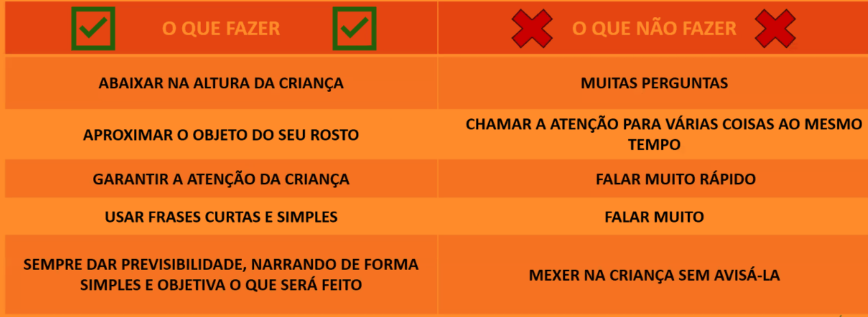
- Dê previsibilidade as crianças (ex. vamos brincar com mais 2 brinquedos e depois ir embora).

